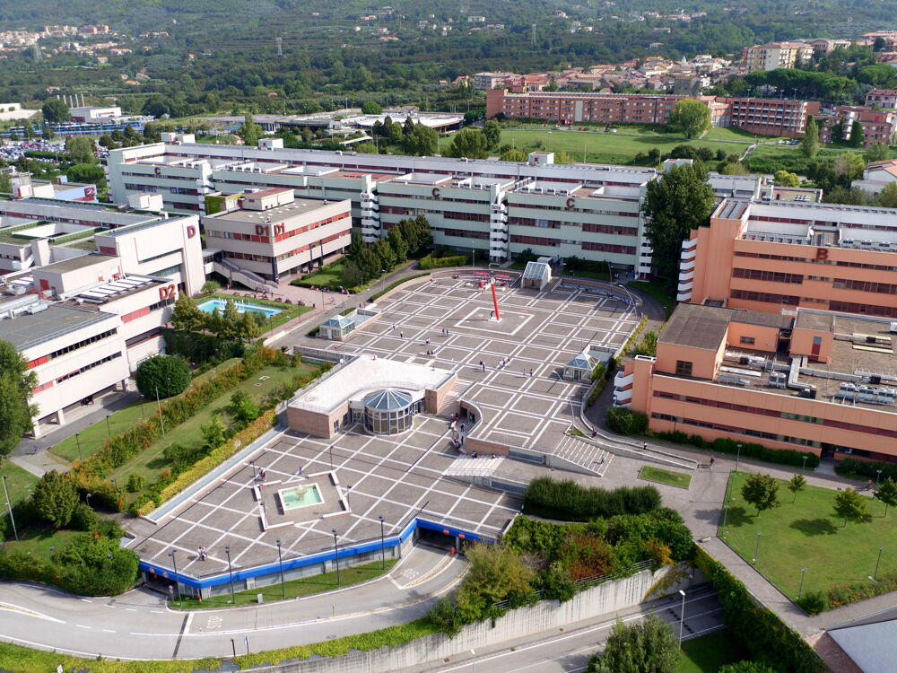

|  |
| --- |
| SystemDesign  Document  Anno Accademico 2020/2021 |
|  |
| VeicHome   |  |  | | --- | --- | | Autore | Matricola | | Michele Del Mastro | 0512108937 | | Armando Imbimbo | 0512106867 | | Giuseppe Sabia | 0512106468 | |



# Sommario

1. Introduzione
   1. Obbiettivi del sistema
   2. Design goals
   3. Riferimenti
   4. Panoramica
2. Architettura dei sistemi simili
3. Architettura dei sistema proposto
   1. Scomposizione in sottosistemi
   2. Hardware/Software mapping
   3. Gestione dei dati persistenti
   4. Controllo degli accessi e sicurezza
   5. Boundary conition
      1. Startup del sistema
      2. Shutdown sistema
      3. Fallimento
4. Subsystem services
5. Introduzione
   1. Obbiettivi del sistema

Siamo nell’era della modernizzazione, con l’avanzare degli anni è diventata indispensabile la vendita online e con essa anche la nascita di numerosi siti web che permettono la vendita tra privati. VeicHome nasce per offrire un aiuto agli amanti dei veicoli che siano a due ruote o quattro.L obbiettivo del sistema è quello di facilitare l’acquisto di veicoli dando una visione più ampia nella scelta di un veicolo con un acquisto veloce in pochi passaggi. VeicHome fa si che l’utente possa acquistare il veicolo in modo indipendente consultando il catalogo dei veicoli disponibili,leggere le informazioni dell’auto/moto ed i vincoli sull’acquisto, scegliendo il veicolo adatto alle proprie esigenze, cosi da facilitare l’acquisto all’utente. Inoltre aiuta chi si occupa delle vendite online in modo che venga utilizzato un solo sistema di vendita, cosi da incrementere le vendite con una maggiore efficienza visto che l’utente potrà acquistare un veicolo senza dovver contattare il venditore.

* 1. Design goals

## **4.1 RNF 1 - Usabilità**

* RNF_4.1.2: Il sistema deve far sì che l’utente riesca a utilizzare e visualizzare le funzionalità presenti, fornendo un menu contestuale con le relative funzionalità di login e logout posizionati in alto dello schermo.

Priorità: alta.

* RNF_4.1.3: Dei colori di background che permettono al sistema di far capire all’utente, nel caso stia compilando un form, che ha inserito dei dati mancati colorando i campi di rosso.

Priorità: alta.

* RNF_4.1.4: Il sistema utilizza dei colori di contrasto che fanno capire all’utente che si sta ridirezionando verso un'altra funzionalità.

Priorità: alta.

* RNF_4.1.5: Il sistema deve essere in grado di adattarsi alle diverse grandezze del browser, rendendo anche esso multipiattaforma.

Priorità: alta.

## **4.2 RNF 2 – Affidabilità**

* RNF 4.2.1: Il sistema deve generare dei messaggi di errore nel caso l’utente abbia inserito dei dati sbagliati o mancanti.

Priorità: alta.

* RNF 4.2.2: Viene garantito l’accesso con una coppia nome utente, password.

Priorità: alta.

* + - RNF 4.2.3: La password è criptata.

Priorità: media.

* + - RNF 4.2.4: I dati dei clienti registrati sono protetti da un firewall, inoltre si utilizzerà il protocollo HTTPS in cui i dati vengono scambiati tra clienti e server.

Priorità: bassa.

* RNF: 4.2.5: Il sistema permette l’acceso alle diverse zone della piattaforma che varierà in base ai diversi ruoli.

Priorità: alta.

* RNF: 4.2.6: Il sistema deve essere disponibile 24/24, nel caso di guasti o manutenzione è stato pensato di utilizzare la tecnica della ridondanza in cui abbiamo un ulteriore server che funzionerà regolarmente.

Priorità: media.

## **4.3 RNF 3 - Performance**

* RNF 4.3.1: Il sistema cerca di rispondere in tempi brevi alle azioni fatte dall’utente eliminando rallentamenti, però essendo un sistema web la risposta varia in base alla connessione internet dell’utente.

Priorità: media.

## **4.6 RNF 6 - Supportabilità**

* RNF 4.6.1: Essendo un applicazione web può essere utilizzata da qualsiasi dispositivo che abbia la possibilità di connettersi ad internet (Pc, tablet, smartphone…)
* RNF 4.6.2: Diversi sistemi operativi (Windows, Android, MacOS…).

Priorità: alta.

* 1. Riferimenti
* Requisiti non funzionali: Sezione 4 del Rad
  1. Panoramica

Nel seguente documento verrà affrontata l’analisi delle architetture di sottosistemi simili, la scomposizione del sistema(VeicHome) e le strategie di deploy.

1. Architettura dei sistemi simili

Attualmente chi gestisce le vendite online di veicoli si pubblicizza utilizzando diverse piattaforme come:autohero,autoscout,carnext, rendendo la gestione della vendita di veicoli più impegnativa. I sistemi messi a disposizione fanno si che l’utente prima di poter acquistare un veicolo, debba contattare il venditore con un messaggio sulla piattaforma in uso oppure tramite e-mail, ma ciò non garantisce che il venditore risponda al possibile acquirente, visto che potrebbe avere molte rischieste oppure avere lo stesso veicolo su piattaforme diverse.Inoltre i competitor citati in precedenza non danno l’oppurtinatà di aggiungere i veicoli al carrello, ma danno solo la possibilità di contattare il venditore e acquistare il veicolo successivamente. Il nostro sistema grazie alle operazioni CRUD permette l’inserimento e la rimozione dal carrello dando la possibilità all’utente di pensare prima di procedere con l’acquisto.

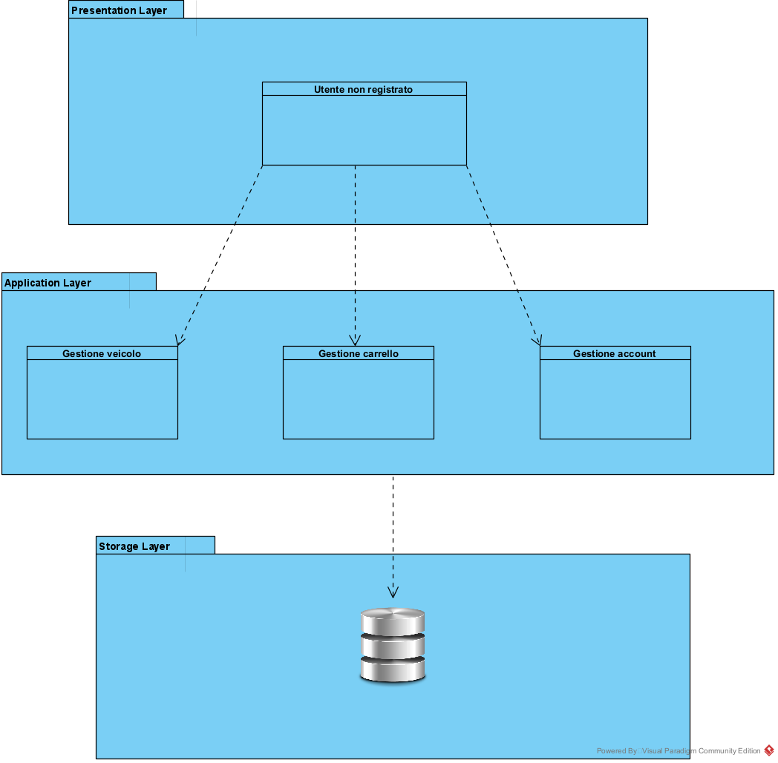3.1 Utente non registrato.

Gestione veicolo: L’utente non registrato può visualizzare le auto/moto disponibili con le relativi informazioni.

Gestione carrello: L’utente non registrato può inserire l’auto/moto all’interno del carrello, ma non potrà proseguire con l’acquisto.

Gestione account: L’utente non registrato avrà la possibilità di usare la funziolità di registrazione, compilando il modulo richiesto.

3.1 Utente registrato

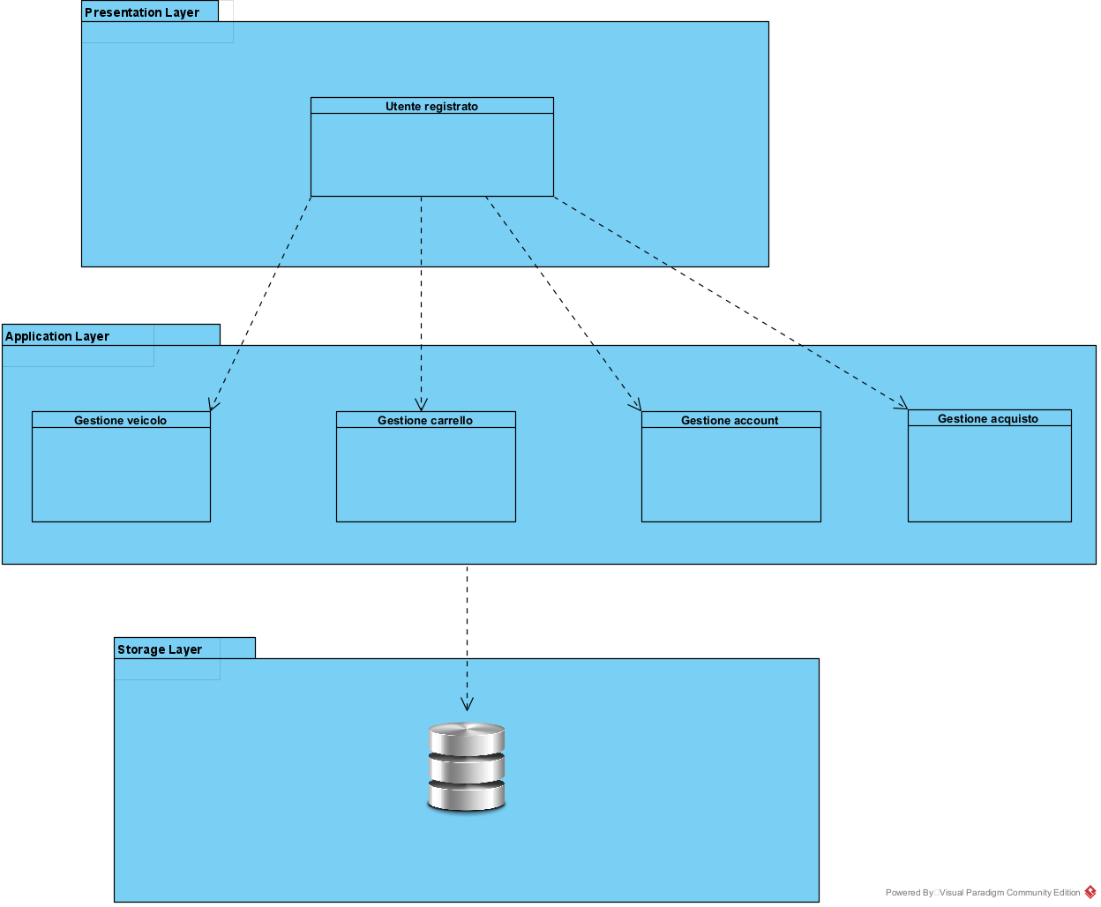

Gestione veicolo: L’utente registrato può visualizzare le auto/moto disponibili con le relativi informazioni.

Gestione carrello: L’utente registrato può inserire l’auto/moto all’interno del carrello, e potrà successivamente procedere con l’acquisto.

Gestione account: L’utente registrato potrà effettuare il login, e successivamente accedere alla sua area personale, così da poter visualizzare le proprie informazioni, modificare, e aggiungere il metodo di pagamento. Inoltre potrà visuallizare la propria lista degli ordini effettuati.

Gestione acquisto: L’utente registrato portrà procedere con l’acquisto del veicolo inserito precedentemente nel carrello, successivamente esso verrà visuallizato nella propria lista degli ordini.

3.1 Impiegato /Admin

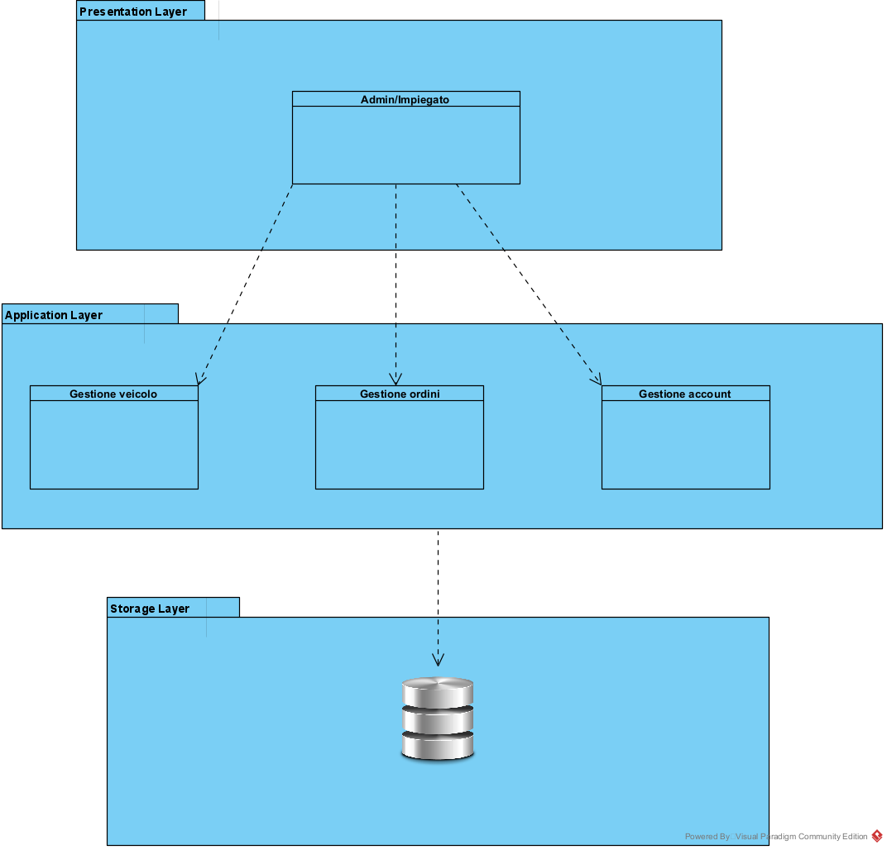

Gestione veicolo: Admin/Impiegato potranno inserire, rimuvore il veicolo, e successivamente potrà verificare se esso è stato rimosso o aggiunto sulla piattaforma.

Gestione ordini: Admin/Impiegato potranno visualizzare la lista degli ordini effetutati dai clienti con le relative informazione del veicolo, e del cliente che l’ha acquistato.

Gestione account: Admin/Impiegato potranno visualizzare i dipendenti dell’ aziena con le relative informazioni.

3.1 Diagramma generale

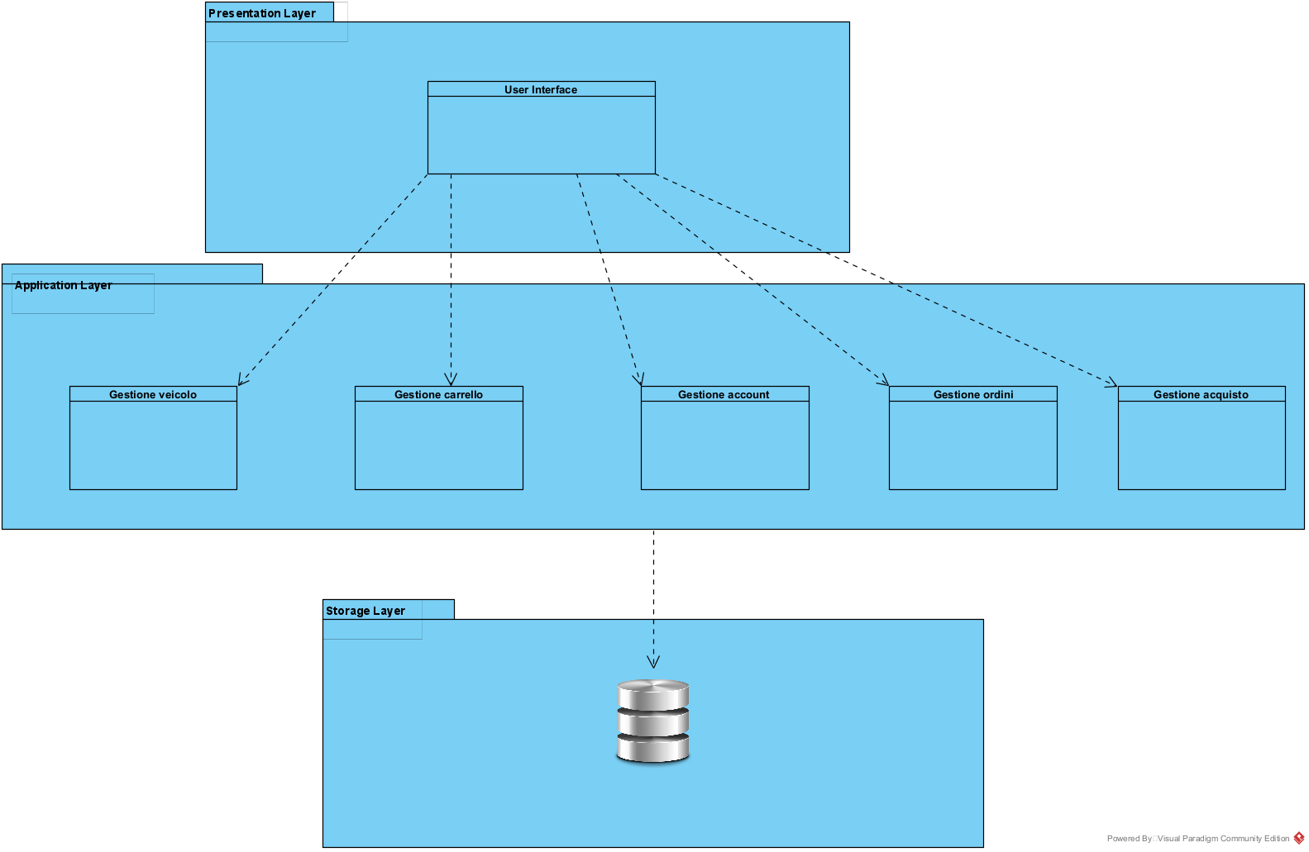

3.2

Il software VeicHome utilizza il server apache tomcat, il DBMS utilizzato è MySQL che permette l’interazione tra la piattaforma e il database.Le funzionalità sono state implementate in linguaggio HTML, JSP e Java L’utente utilizza la piattaforma mediante dei browser installati sulla propria macchina.

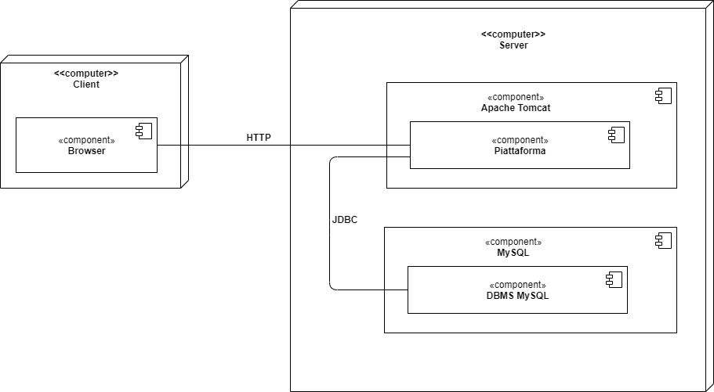

3.3 Gestione dei dati peristenti

Per gestire i dati persistenti abbiammo utilizzato MySQL, di cui abbiamo questi vantaggi:

* Costo minore essendo MySQL un servizio gratuito.
* Installazione veloce e molto semplice da eseguire.
* Estremamente semplice prendere dimistichezza con il DB grazie alla sua interfaccia.

Infine come detto in precedenza MySQL con l’aiuto della sua semplice interfaccia, facilita la scrittura delle operazoni CRUD e garantisce una sicrurezza sull’accesso dei dati.

Entittà persistenti:

* Cliente
* L’auto e la moto
* Acquisto
* Carrello
* Dipendenti
* Azienda

3.4 Controllo degli accessi e sicurezza

L’accesso alla piattaforma è garantito usando username e password dagli utenti che si sono registrati, inoltre gli attori possono eseguire diverse operazioni sui vari oggetti. La password è criptata inoltre non c’è possibilità di recuperarlo. La sessione relativa all’acceso al sistema sarà attova per tutto il periodo che l’utente interagisce con la piattaforma. Le operazione che l’utente può effettuare sulla piattaforma sono presenti nella tabella sottostante.

|  |  |  |  |
| --- | --- | --- | --- |
| Account | | Veicolo | Carrello |
| Admin / Impiegato | Login | Inserimento |  |
| Logout | Rimozione |
| Visualizzare ordini | Visualizazzione |
| Visualizzare dipendenti |  |
|  |
|  | | | |
| Cliente | Login | Visuallizazione veicolo | Aggiungere veicolo al carrello |
| Logout | Visualizzazione informazone veicolo | Visuallizza carrello |
| Visualizza informazioni |  | Svuota carrello |
| Visualizza ordini | Acquisto |
| Modifica informazioni |  |
|  |
|  | | | |
| Utente non registrato | Registazione | Visualizzazione veicolo | Aggiungere veicolo al carrello |
|  |  | Visualizzazione informazione veicolo | Svuota carrello |
|  | Visualizza carrello |

3.5 Boundary Condition

|  |  |  |
| --- | --- | --- |
| Nome caso Uso | Startup Sistema | |
| Attori | Admin | |
|  | | |
| Flusso di eventi | 1. L’admin avvia browser inserendo il path :  http://localhost:8080/VeicHome. |  |
|  |  | 2. Interfaccia di login che gli permette l’identificazione inserendo username e password. |
|  | | |
| Pre-condizione | L’admin ha avviato il server. | |
|  | | |
| Post-condizione | Il sito è raggiungibile da qualisiasi web browser. | |

Shutdown

|  |  |  |
| --- | --- | --- |
| Nome caso Uso | Shutdown Sistema | |
| Attori | Admin | |
|  | | |
| Flusso di eventi | 1. L’admin effettua il logout |  |
|  |  | 2. Chiude il web browser |
|  | | |
| Pre-condizione | Il server deve essere attivo. | |
|  | | |
| Post-condizione | Il sito è non è più raggiungibile. | |

Fallimento

* Fallimento: Nel caso abbiamo un possibile errore hardware o software, si cercherà di tornare a uno stato predente dell’errore, visto che i dati sono inseriti all’interno di un DBMS non abbiamo una perdita di dati.

4. Subsystem services

|  |  |
| --- | --- |
| Sottosistema | Descrizione |
| Gestione account | Dà la possibilità a un utente di registrarsi, dopo di che poter effettuare insieme gli operatori che lavorano (admin – impiegato) la possibilità di accedere la sistema. |

|  |  |
| --- | --- |
| Servizio | Descrizione |
| Login | Consente all’utente di accedere al sistema usando username e password. |
| Login admin - impiegato | Consente all’admin - impiegato di accedere al sistema usando username e password. |
| Logout | Consente all’utente di uscire dal sistema. |
| Logout admin - impiegato | Consente all’admin impiegato di uscire dal sistema. |
| Visualizzazione dati personali | Consente di visualizzare le informazioni personali per es.(indirizzi-tel-username-nome-cognome..) |
| Visualizzazione dati personali dei dipendenti admin-impiegato | Consente di visualizzare le informazioni personali dei dipendenti. |
| Modifica dati personali | Consente di modificare le informazioni personali per es. es.(indirizzi-tel-username-nome-cognome..) |
| Visualizzazione acquisti cliente admin - impiegato | Consente di visualizzare all’admin o impiegato gli acquisti che hanno effettuati gli utenti sul sistema. |
| Visualizzazione acquisti | Consente di visualizzare le informazioni relativo ai propri acquisti. |

|  |  |
| --- | --- |
| Sottosistema | Descrizione |
| Gestione veicolo | Dà la possibilità all’admin, e l’impiegato di effettuare la gestione di un veicolo, e al cliente la visualizzazione. |

|  |  |
| --- | --- |
| Servizio | Descrizione |
| Visualizzazione veicolo | L’admin – impiegato può effettaure la visualizzazione dei veicoli. |
| Visualizzazione veicolo cliente | Il cliente può effettaure la visualizzazione dei veicoli. |
| Inserimento veicolo | Possibilità di inserimento dei veicoli (auto – moto) all’interno del sistema da parte dell’admin-impiegato. |
| Rimozione veicolo | Possibilità di rimozione dei veicoli (auto – moto) all’interno del sistema da parte dell’admin-impiegato.. |

|  |  |
| --- | --- |
| Sottosistema | Descrizione |
| Gstione carrello | Dà la possibilità di effetuare delle mdifiche aggiornamenti al carrello. |

|  |  |
| --- | --- |
| Servizio | Descrizione |
| Visualizzazione carrello | L’utente può controllare gli elementi che ha inserito nel proprio carrello. |
| Inserimento elementi del carrello | L’utente può inserire all’interno del proprio carrello, il veicolo che vorrà acquistare. |

|  |  |
| --- | --- |
| Sottosistema | Descrizione |
| Gestione acquisto | Dà la possibilità di effettuare l’acquisto degli elementi presenti nel carrello. |

|  |  |
| --- | --- |
| Acquisto | L’utente può effetuare l’acquisto degli elementi che sono presenti all’interno del carrello. |